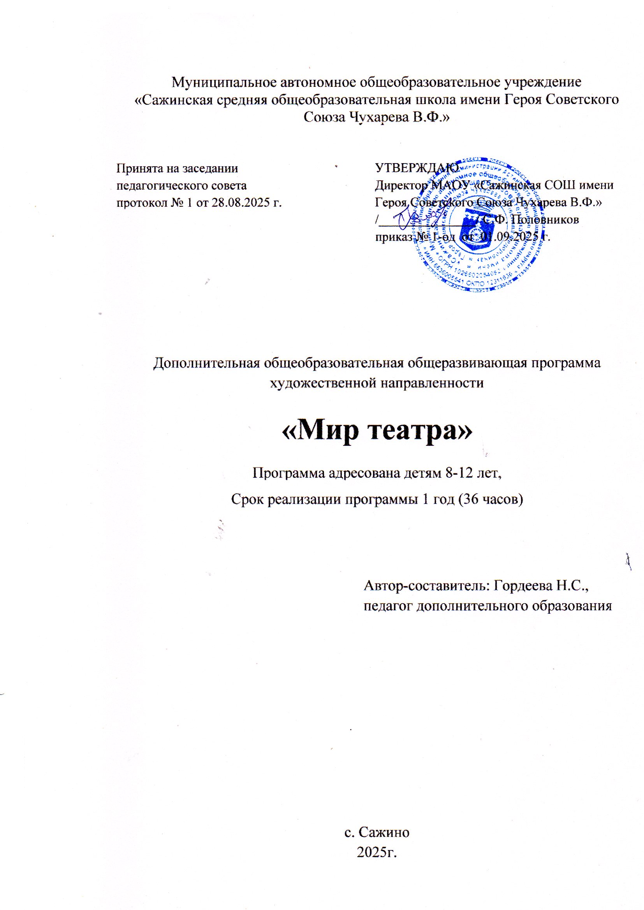
Муниципальное автономное общеобразовательное учреждение
«Сажинская средняя общеобразовательная школа имени Героя Советского Союза Чухарева В.Ф.»

Принята на заседании  педагогического совета  протокол № 1 от 28.08.2025 г. | УТВЕРЖДАЮ  Директор МАОУ «Сажинская СОШ имени Героя Советского Союза Чухарева В.Ф.»  /_______________/ С.Ф. Половников  приказ № 1-од от 01.09.2025 г.

Дополнительная общеобразовательная общеразвивающая программа
художественной направленности

«Мир театра»

Программа адресована детям 8-12 лет,
Срок реализации программы 1 год (36 часов)

Автор-составитель: Гордеева Н.С.,
педагог дополнительного образования

с. Сажино
2025г.

Содержание
1. | Пояснительная записка…………………………………………………… | 3
2. | Учебный (тематический) план…………………………………………….. | 9
3. | Содержание учебного (тематического) плана……………………………. | 10
4. | Планируемые результаты………………………………………………….. | 15
7. | Список использованной литературы……………………………………… | 16

Пояснительная записка
Программа дополнительного образования «Мир театра» реализует художественное направление.
Нормативно-правовые основания создания дополнительной общеразвивающей программы:
- Федеральный Закон от 29.12.2012 г. № 273-ФЗ «Об образовании в Российской Федерации» (в редакции от 24 марта 2021 г. № 51-ФЗ «О внесении изменений в Федеральный закон»);
- Постановление Главного государственного санитарного врача РФ от 28 сентября 2020 г. № 28 «Об утверждении санитарных правил СП 2.4.3648-20 «Санитарно-эпидемиологические требования к организациям воспитания и обучения, отдыха и оздоровления детей и молодежи» (далее – СанПиН);
- Приказ Министерства образования и науки Российской Федерации от 23.08.2017 г. № 816 «Об утверждении Порядка применения организациями, осуществляющими образовательную деятельность, электронного обучения, дистанционных образовательных технологий при реализации образовательных программ»;
- Концепция развития дополнительного образования детей до 2030 г. (утверждена распоряжением Правительства РФ от 31 марта 2022 г. № 678-р);
- Приказ Министерства образования и науки Российской Федерации от 23.08.2017 г. № 816 «Об утверждении Порядка применения организациями, осуществляющими образовательную деятельность, электронного обучения, дистанционных образовательных технологий при реализации образовательных программ»;
- Приказ Министерства просвещения Российской Федерации от 27.07.2022 № 629 «Об утверждении Порядка организации и осуществления образовательной деятельности по дополнительным общеобразовательным программам»;
- Приказ Министерства просвещения Российской Федерации от 03.09.2019 № 467 «Об утверждении Целевой модели развития региональных систем дополнительного образования детей»;
- Письмо Минобрнауки России от 18.11.2015 № 09-3242 «О направлении информации» (вместе с «Методическими рекомендациями по проектированию дополнительных общеразвивающих программ (включая разноуровневые программы)»;
- Письмо Минобрнауки России от 28.08.2015 № АК-2563/05 «О методических рекомендациях» (вместе с «Методическими рекомендациями по организации образовательной деятельности с использованием сетевых форм реализации образовательных программ»;
- Письмо Минобрнауки России от 29.03.2016 № ВК-641/09 «О направлении методических рекомендаций» (вместе с «Методическими рекомендациями по реализации адаптированных дополнительных общеобразовательных программ, способствующих социально-психологической реабилитации, профессиональному самоопределению детей с ограниченными возможностями здоровья, включая детей-инвалидов, с учетом их особых образовательных потребностей»);
Устав МАОУ «Сажинская СОШ им. Героя Советского Союза Чухарева В.Ф.»
Отличительной особенностью данной программы является синтез типовых образовательных программ по всеобщему и специальному театральному образованию и современных образовательных технологий.
Театр - это волшебный мир искусства, где нужны самые разные способности. И поэтому, можно не только развивать эти способности, но и с детского возраста прививать любовь к театральному искусству. Театр как искусство научит видеть прекрасное в жизни и в людях, зародит стремление самому нести в жизнь благое и доброе. Реализация программы с помощью выразительных средств театрального искусства таких как, интонация, мимика, жест, пластика, походка не только знакомит с содержанием определенных литературных произведений, но и учит детей воссоздавать конкретные образы, глубоко чувствовать события, взаимоотношения между героями этого произведения. Театральная игра способствует развитию детской фантазии, воображения, памяти, всех видов детского творчества (художественно-речевого, музыкально-игрового, танцевального, сценического). Одновременно способствует сплочению коллектива, расширению культурного диапазона учеников и учителей, повышению культуры поведения. Особенности театрального искусства – массовость, зрелищность, синтетичность – предполагают ряд богатых возможностей, как в развивающем эстетическом воспитании детей, так и в организации их досуга. Театр - симбиоз многих искусств, вступающих во взаимодействие друг с другом. Поэтому занятия в театральном коллективе сочетаются с занятиями танцем, музыкой, изобразительным искусством и прикладными ремеслами. Данная программа учитывает эти особенности общения с театром и рассматривает их как возможность воспитывать зрительскую и исполнительскую культуру. Театральное искусство своей многомерностью, своей многоликостью и синтетической природой способно помочь ребёнку раздвинуть рамки постижения мира. Увлечь его добром, желанием делиться своими мыслями, умением слышать других, развиваться, творя и играя. Ведь именно игра есть непременный атрибут театрального искусства, и вместе с тем при наличии игры дети и педагоги взаимодействуют, получая максимально положительный результат. На занятиях школьники знакомятся с видами и жанрами театрального искусства, с процессом подготовки спектакля, со спецификой актёрского мастерства.
Программа ориентирована на развитие личности ребенка, на требования к его личностным и метапредметным результатам, направлена на гуманизацию, основана на психологических особенностях развития младших школьников.
В основе программы лежит идея использования потенциала театральной педагогики, позволяющей развивать личность ребёнка, оптимизировать процесс развития речи, голоса, чувства ритма, пластики движений. Новизна образовательной программы состоит в том, что учебно-воспитательный процесс осуществляется через различные направления работы: воспитание основ зрительской культуры, развитие навыков исполнительской деятельности, накопление знаний о театре, которые переплетаются, дополняются друг в друге, взаимно отражаются, что способствует формированию нравственных качеств у воспитанников объединения.
Новизна программы
- в применении комплекса современных форм взаимодействия с детьми;
- в применении современных образовательных технологий, развивающих методов и средств педагогической деятельности;
- в применении разнообразного нестандартного оборудования и предметов-заместителей для театрализованной деятельности.
Адресат программы
Программа рассчитана на детей 7-12 лет. В группу планируется набрать от 10 до 15 человек.
Объем и срок освоения программы. Программа рассчитана на 1 год обучения, 36 часов.
Режим занятий. 1 занятие в неделю по 40 минут.

Цели и задачи программы
Целью программы является обеспечение эстетического, интеллектуального, нравственного развития воспитанников. Воспитание творческой индивидуальности ребёнка, развитие интереса и отзывчивости к искусству театра и актерской деятельности.
Задачи, решаемые в рамках данной программы:
• знакомство детей с различными видами театра (кукольный, драматический, оперный, театр балета, музыкальной комедии).
• поэтапное освоение детьми различных видов творчества.
• совершенствование артистических навыков детей в плане переживания и воплощения образа, моделирование навыков социального поведения в заданных условиях.
• развитие речевой культуры;
• развитие эстетического вкуса.
• воспитание творческой активности ребёнка, ценящей в себе и других такие качества, как доброжелательность, трудолюбие, уважение к творчеству
70% содержания планирования направлено на активную двигательную деятельность учащихся. Это: репетиции, показ спектаклей, подготовка костюмов, посещение театров. Остальное время распределено на проведение тематических бесед, просмотр электронных презентаций и сказок, заучивание текстов, репетиции. Для успешной реализации программы будут использованы интерет-ресурсы, посещение спектаклей.

Планируемые результаты
Обучающие должны знать:
- правила поведения зрителя, этикет в театре до, во время и после спектакля;
- виды, жанры театрального искусства (опера, балет, драма и т.д.);
- четко произносить в разных темпах скороговорки;
- наизусть стихотворения русских авторов.
Обучающие должны уметь:
- владеть комплексом артикуляционной гимнастики;
- действовать в предлагаемых обстоятельствах с импровизированным текстом на заданную тему;
- произносить стихотворение или скороговорку с разными интонациями, в движениях и разных позах;
- произносить на одном дыхании длинную фразу или четверостишие;
- читать наизусть стихотворный текст, правильно произнося слова и расставляя логические ударения;
- строить диалог с партнёром на заданную тему;
- подбирать рифму к заданному слову и составлять диалог между сказочными героями.

Учебный (тематический) план

№ | Наименование разделов, модулей, тем | Количество часов |  |  | Формы контроля/аттестации
№ | Наименование разделов, модулей, тем | всего | теория | практика | Формы контроля/аттестации
1. | Вводное занятие | 1 | 0,5 | 0,5
2 | Театральная игра | 7 |  | 7
3 | Культура и техника речи | 6 | 1 | 5
4 | Ритмопластика | 3 |  | 3
5 | Основы театральной культуры | 3 | 1 | 2
6 | Работа над спектаклем, показ спектакля | 16 |  | 16
7 | Заключительное занятие | 1 |  | 1
8 | Итого | 34

Содержание учебного (тематического) плана
№ | Тема | Теория | Практика
1. | Вводное занятие | Задачи и особенности занятий в театральном кружке, коллективе. | Игра «Театр – экспромт»: «Колобок»
2 | Театральная игра | Как вести себя на сцене. Учить детей ориентироваться в пространстве, равномерно размещаться на площадке. Учимся строить диалог с партнером на заданную тему. | Учимся сочинять небольшие рассказы и сказки, подбирать простейшие рифмы.  Игра «Подбери рифму»  «Я – сказочник»
3 | В мире пословиц. | Разучиваем пословицы. | Инсценировка пословиц. Игра миниатюра с пословицами «Объяснялки»
4 | Театральная игра «Сказка, сказка, приходи». |  | Викторина по сказкам
5-6 | Театральная игра | Учимся развивать зрительное, слуховое внимание, наблюдательность. | Учимся находить ключевые слова в предложении и выделять их голосом. Дети самостоятельно разучивают диалоги в микрогруппах
7-8. | Основы театральной культуры | Театр - искусство коллективное, спектакль - результат творческого труда многих людей различных профессий | Музыкальные пластические игры и упражнения
9 | Тренинг актерского мастерства | Объяснение новых упражнений.  Повторение понятия «этюд».  Разбор этюдов. | Разминка.  Координационные упражнения. Упражнения на коррекцию осанки.  Разминка.
10-11 | Мастерство актёра | Разучивание новых скороговорок  Объяснение новых упражнений. | Игры на развитие двигательных способностей  «Конкурс лентяев», «гипнотезёр»  Творческие задания на развитие пантомимики.  Импровизированные упражнения на оценку неожиданных событий, ситуаций.
12-13 | Сценическая речь | Объяснение новых упражнений.  Знакомство с законами построения этюда. Разбор этюдов.  Разучивание новых скороговорок | Упражнения на дыхание, дикцию, артикуляцию.  Речевой тренинг.  Требования к сценической речи Чтецкая выразительность. Участие в конкурсе чтецов.
14-15 | Театральное искусство | Постановка мини-спектакля на сюжеты, придуманные  детьми.  Закрепление понятия «артикуляция». Важность артикуляции в речи для актёра. | Разминка.  Артикуляционная гимнастика  Постановка мини-спектакля (по выбору обучающихся и руководителя)
16 | Театральная игра | Игры на развитие образного мышления, фантазии, воображения, интереса к сценическому искусству. Игры-пантомимы | Разучиваем игрыпантомимы
17 - 20 | Постановка сказки | Знакомство с содержанием, распределение ролей, диалоги героев, репетиции, показ | Репетиции, показ сказки
21 | Ритмопластика |  | Создание образов с помощью жестов, мимики.
22-23 | Наши любимые сказки | Учить связно и логично передавать мысли. Повторение пройденного материала. | Разминка.  Упражнения психофизического тренинга: «Клякса», «Муха», «Кошечка», «Скульптор», «Ракушка», «Кошечка», «Скорости», «Лабиринт».  Импровизированные упражнения на оценку неожиданных событий, ситуаций.
25 | Ритмопластика |  | Отработка сценического этюда «Обращение» («Знакомство», «Пожелание», «Зеркало»).
26 | Пластический тренинг |  | Развитие пластической выразительности. Разминка, настройка, релаксация, расслабление — напряжение. Упражнения на Внимание, Воображение, Ритм, Пластику.
27 | Элементы танцевальных движений. | Танец как средство выразительности при создании образа сценического персонажа. Народный танец. Современный эстрадный танец. | Основные танцевальные элементы. Русский народный танец. Эстрадный танец. Танцевальные этюды.
28-30 | Театральная игра |  | Творческие игры со словами. Работа над скороговорками.
30-34 | Постановка спектакля | Разбор драматургического материала: положительные и отрицательные герои. | Читка выбранного материала по ролям.  Предварительное распределение ролей.  Постановка №1.

Оценочные материалы дополнительной общеобразовательной программы
Формы контроля:
Для полноценной реализации данной программы используются разные виды контроля:
- текущий – осуществляется посредством наблюдения за деятельностью ребёнка в процессе занятий;
- промежуточный – праздники, соревнования, занятия-зачёты, конкурсы.
- итоговый – открытые занятия, спектакли, концерты.
Формой подведения итогов считать: выступление на школьных праздниках, концертах в доме культуры, торжественных и тематических линейках, участие в школьных мероприятиях, родительских собраниях, классных часах, участие в мероприятиях для младших классов, детского сада, инсценирование сказок, сценок из школьной жизни и т.д.

Методическое обеспечение дополнительной общеобразовательной программы

Условия, необходимые для реализации программы:
- светлое, просторное репетиционное помещение;
- театральный зал с полностью оборудованной сценой;
- наличие музыкальной аппаратуры;
- наличие методических пособий;
- наличие фонотеки с различной музыкой;
- стулья для воспитанников;
- возможности для документальной видео и фото съемки.

Список использованной литературы

- Андрющенко А.И. Театральная студия. Начальная школа. 2009. №12. 72с.
- Беспятова Н.К – М.: Айрисс-пресс,2014 – 176 стр.
- Богданова С.С., Петрова В.И. «Воспитание культуры поведения учащихся начальных классов» М. «Просвещение» 1990 г.
- Бывальцева Н.В. Детское видение зрелищного искусства. Начальная школа -2015, №12 стр. 45-49;
- Внеклассная работа: интеллектуальные марафоны в школе. 5-11 классы / авт. – сост. А.Н. Павлов. - М.: изд. НЦЭНАС, 2004. – 200 с.
- Давыдова М.А. Школьный театр: воспитание детей и воспитание родителей. – Журнал – Начальная школа. 2009. №12.- 68с.
- Кувашова Н.Г. «Праздники в начальной школе» Издат. «Учитель» г. Волгоград 1999 г.
- Львова С.И. Уроки словесности. 5-9 кл.: Пособие для учителя. - М.: Дрофа, 1996 – 416 с.
- Пирогова Л.И. Сборник словесных игр по русскому языку и литературе: Приятное с полезным. – М.: Школьная Пресса, 2003. – 144.
- Программа педагога дополнительного образования: От разработки до реализации /сост. Н.К. Беспятова – М.: Айрис- пресс, 2003. – 176 с. – (Методика).
- Сурина Т.Б. Театральная работа в классе: год за годом. – Журнал. Начальная школа. 2009. №12. – 71 с.
- Хренова Л.А.. Работа театрального объединения в начальной школе. Журнал. Начальная школа. 2009. №12. 74с.
- Школа творчества: Авторские программы эстетического воспитания детей средствами театра – М.: ВЦХТ, 1998 – 139 с.
- Г. Т. Шпарева, И.П. Коновалова «Театрализованные праздники в школе» - М. «Педагогическое общество России» 2001 г.

